Реализация проекта
«Профилактика и коррекция близорукости учащихся начальных классов»
Бондаренко Т.М.
Здоровье детей - результат сложного взаимодействия человека с природой и обществом. Оно зависит от генетических задатков, социальных, культурных, экологических, медицинских и других факторов. Научными исследованиями НИИ гигиены и охраны здоровья детей установлено, что в последние 10 лет произошло ухудшение состояния здоровья школьников. Одна из причин такое ухудшения - это недостаточная эффективность обучения и воспитания по формированию у детей умений и навыков здорового образа жизни, сознательного и ответственного отношения к своему здоровью.
Школа - это учреждение, в котором деятельность по охране здоровья и формированию у детей мотивации к ведению здорового образа жизни дополняет образовательные задачи и становится не менее приоритетной, чем, например, обучение математике. Школа должна сформировать потребность у учащихся и педагогов в сохранении, укреплении и развитии здоровья, дать основные знания и навыки здорового образа жизни.
Одной из проблем ухудшения здоровья является проблема ухудшения зрения, так как с развитием технологий человек большую часть времени проводит у компьютера. Начальный период обучения школьников предполагает чрезвычайно высокий уровень зрительных нагрузок, интенсивное овладение чтением, письмом, счетом. В результате возникает риск приобретения школьной формы близорукости. Без соблюдения определенных правил зрение начинает ухудшаться.
В последнее время государство уделяет достаточно большое внимание укреплению здоровья детей и профилактике различных заболеваний. Это нашло отражение и в Федеральном Законе «Об образовании», так в ст.41 «Охрана здоровья обучающихся» сказано, что образовательная организация должна вести «пропаганду и обучение навыкам здорового образа жизни», а также «создавать необходимые условия для охраны и укрепления их здоровья» (ст. 28, п.6.2).
В реализации данного проекта я опиралась на требования нормативно - правовых документов: ФГОС НОО 5 издание гл.II п.10.10 а так же на требования СаНПиН 2.4.2.2821 п. 10.17 , где сказано: «с целью профилактики утомления нарушения осанки и зрения обучающихся на уроках следует проводить физкультминутки и гимнастику для глаз» и п.10.18 «после использования ТСО, связанных со зрительной нагрузкой, необходимо проводить комплекс упражнений для профилактики утомления глаз...»
В своей статье я представляю педагогический проект «Профилактика и коррекция близорукости учащихся начальных классов», основой которого послужила Программа формирования экологической культуры, здорового и безопасного образа жизни ООП НОО МБОУ «Экономический лицей». В нашем лицее задача по сохранению здоровья школьника, данного ему природой, всегда была приоритетной. Лицейская программа «Наше здоровье в наших руках» рассчитана на 4 года и формирует потребность учащихся в здоровом образе жизни. Цели данной программы совпадают с целью нашего проекта.
Решение о запуске проекта «Профилактика и коррекция близорукости» возникло не случайно. Основываясь на результатах анкетирования родителей о состоянии зрения детей, было выявлено, что 29% детей нашего класса уже имеют ухудшения зрения.
В осуществлении теоретической части проекта мне помогла Шадрина М.В., доктор медицинских наук, мама моего ученика. На первом этапе нашего проекта было проведено совместное родительское собрание, где Мария Владимировна в доступной форме рассказала родителям и детям о строении глаза, дефектах зрения и представила разработанные памятки с упражнениями для глаз и рекомендациями для родителей (используя методику В.Ф.Базарного). Буквально несколько слов об авторе этой замечательной программы. Базарный В.Ф. – русский ученый, врач и педагог-новатор. Более 30 лет посвятил решению судьбоносной для России проблемы – предотвращению демографической катастрофы страны путем сохранения и укрепления здоровья подрастающих поколений. В своих исследованиях показал, что существующая система воспитания и обучения детей в детских садах, в школе сориентирована против природы ребенка. Являясь руководителем Научно-внедренческой лаборатории физиолого-здравоохранительных проблем Московской области, совместно с сотрудниками создал теорию «Сенсорной свободы и психомоторного раскрепощения». На ее базе разработана и широко апробирована целостная система здоровьеразвивающих педагогических технологий. Его разработки признаны научным открытием, защищены патентами, одобрены Минздравом, утверждены Правительством, дают гарантированный результат улучшения и повышения уровня успеваемости и эффективности учебного процесса.
Под руководством ученого доказано, что способ сидения за столом со склоненной головой и фиксированной к крышке стола грудной клетки может на 20-й минуте вызвать признаки стенокардии, а длительное пребывание в этой позе формирует деформацию грудной клетки, недоразвитие мышц диафрагмы, а все это вместе взятое создает условия для патологического развития самого сердца. Кроме этого выяснилось, что неправильная поза сидения за столом первична, а близорукость же вторична, а не наоборот, как считалось. Явление это В. Ф. Базарный назвал “синдромом низко склоненной головы”. Для снятия зрительной утомляемости на уроках были использованы тренажеры разработанные В. Ф. Базарным. К основным методам и приемам, используемым в здоровьесберегающей технологии В. Ф. Базарного относятся:
- Режим динамической смены поз.
- Упражнения на зрительную координацию.
- Зрительно-координаторные тренажи, с помощью опорных зрительно-двигательных траекторий (офтальмотренажеры).
- Упражнения на мышечно-телесную координацию.
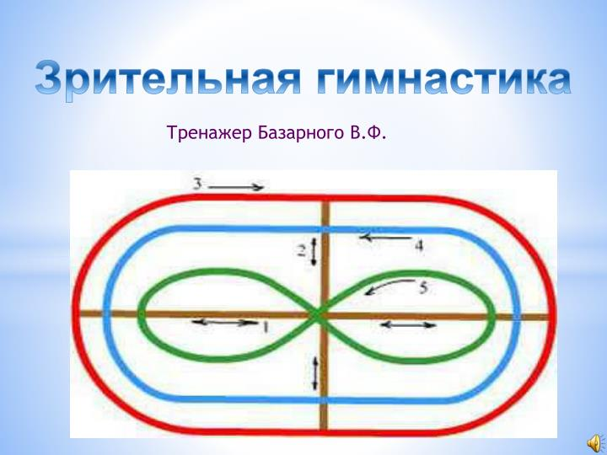
Комплекс упражнений по офтальмотренажерам мы наметили выполнять 3 раза в день, чтобы достичь положительных результатов: на первом и последнем уроке с учителем и вечером дома под контролем родителей.
Рисунок 1
Совместно с родителями и детьми сформулировали цель нашего проекта - сохранить свое зрение, и наметили ряд задач: 1)познакомить с внешним и внутренним строением глаза; 2) разобрать причины ухудшения зрения; 3)сформировать представление о том, что глаза являются одним из основных органов чувств человека; 4) воспитывать бережное отношение к зрению; 5) воспитать желание быть здоровым и сохранить свое здоровье на долгие годы; 6) выработать привычку следить за своим зрением и делать упражнения для глаз.
Во 2-ом классе дети подготовили ряд выступлений о строении глаза и о причинах нарушения зрения и продемонстрировали всему классу рисунки к своим работам.
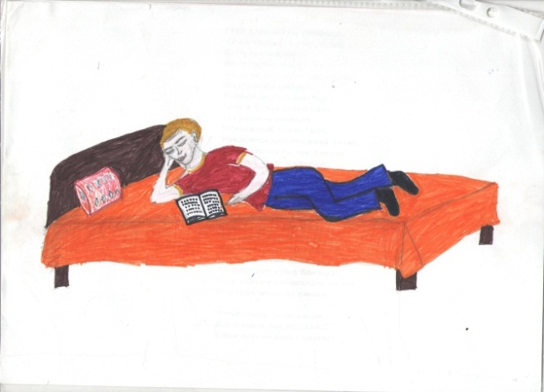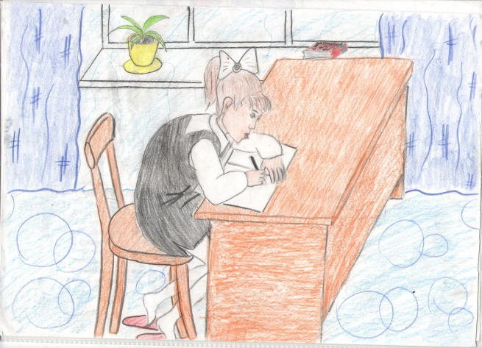
Рисунок 2
Также весь год на уроках мы выполняли гимнастику для глаз по методике В.М. Базарного. По словам психоаналитиков, если эту гимнастику проводить регулярно, зрение у человека восстанавливается полностью, и он может отказаться от очков.
Вот некоторые элементы этой гимнастики.
1. расслабиться и подвигать зрачками слева – направо; затем справа налево; повторить 3 раза;
2. медленно переводить взгляд вверх – вниз, затем наоборот; повторить 3 раза;
3. представить вращающийся перед вами обод велосипедного колеса и, наметив на нем определенную точку, следить за вращением этой точки, сначала в одну сторону, потом в другую; повторить 3 раза;
4. положить ладони одна на другую так, чтобы образовался треугольник, закрыть этим треугольником глаза и повторить все упражнения в той последовательности, какая описана выше; глаза под ладонями должны быть открытыми, но ладони. Не плотно лежащие на глазницах, не должны пропускать свет.
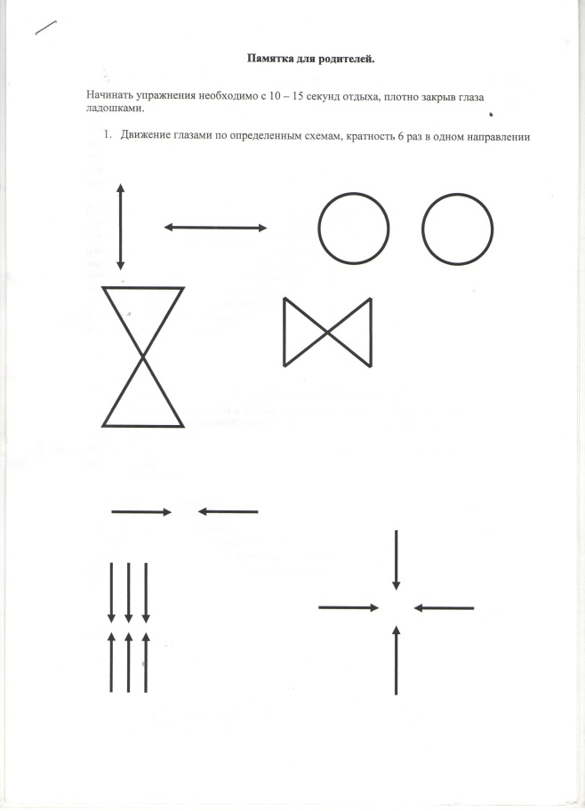
Рисунок 3
Все эти упражнения способствуют тренировке мышц глаз.
В 3-ем классе ученики моего класса провели анкетирование и социологический опрос на параллели 3-х классов. Результаты опроса показали, что дети из других классов с ухудшенным зрением никаких специальных упражнений по улучшению и сохранению зрения не делают, а также не знают причин, от которых портится зрение, и лишь немногие назвали правила, чтобы сберечь зрение. Это еще раз доказало, насколько актуальна проблема по профилактике близорукости у детей младшего школьного возраста. Поэтому учащимися нашего класса было подготовлено несколько выступлений по правилам сохранения зрения и были проведены мастер - классы по выполнению упражнений и гимнастики по профилактике близорукости, которые они выполняли уже третий год.
В 4-ом классе была продолжена работа по профилактике и укреплению зрительного аппарата путем выполнения комплекса упражнений и реализована программа по ведению «Дневника здоровья». В нем ребята фиксировали наблюдения за своим состоянием, отмечали в таблицах физические показатели, фиксировали время пребывания на свежем воздухе, продолжительность выполнения домашних заданий, свое настроение, аппетит, сон и т.д. и на основании этих наблюдений делали соответствующие выводы.
Ведение «Дневника здоровья» способствовало формированию у моих учеников рефлексивной деятельности, самоорганизации, мотивации к сохранению и укреплению собственного здоровья. Методика работы с таким дневником предусматривает личностно ориентированное взаимодействие с ребенком, акцент делается на самостоятельные наблюдения учащихся, экспериментирование, поисковую активность, творческое отношение к выполнению заданий. Ребята с удовольствием выполняли практические задания типа: «составь режим дня», «разработай здоровое меню» и т.д.
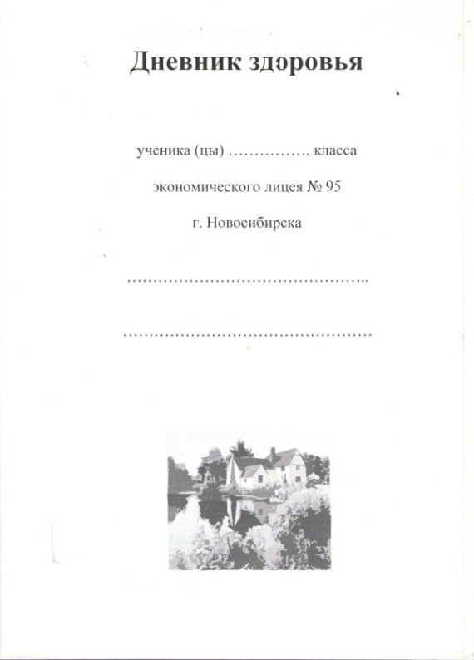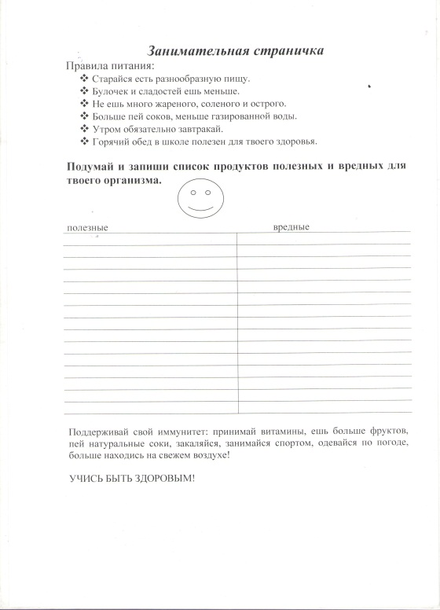
Рисунок 4
С помощью такого дневника я смогла выявить причины перегрузки моих учащихся, а также внести коррективы в организацию учебного процесса с учетом дифференцированного подхода, соблюдая санитарно-гигиенические нормы ведения учебных занятий.
Реализация проекта «Профилактика и коррекция близорукости» позволила мне развить интерес детей к своему здоровью, выработать привычку делать упражнения для глаз ежедневно, а самое главное, достичь поставленной цели - сохранить и улучшить свое зрение.
Диагностика, профилактика и укрепление зрительного аппарата
Рисунок 5
Реализация проекта, выполнение занятий по офтальмотренажерам, выполнение гимнастики позволило улучшить и повысить остроту зрения в нашем классе и добиться положительных результатов (см.рис.5). А ведение «Дневника здоровья» позволило детям более внимательно следить за своим здоровьем и стараться вести здоровый образ жизни.
Список литературы:
1. Федеральный закон «Об образовании в Российской Федерации по состоянию на 2017 год. – Москва :Эскимо, 2017.- (Законы и кодексы)
2. Федеральный государственный образовательный стандарт начального образования/М-во образования и науки Рос. Федерации.- 5-е изд., перераб.- М. : Просвещение, 2017.
3. СанПиН 2.4.2.2821-10 «Санитарно-эпидемиологические требования к условиям и организации обучении в общеобразовательных учреждениях». Регистрационный № 19993
4. Ковалько В.И. Здоровьесберегающие технологии в начальной школе. - М.:ВАКО, 2014
5. Безруких М.М. Как разработать программу формирования культуры здорового и безопасного образа жизни в образовательном учреждении. Начальная школа. – М.:Просвещение, 2012.
6. Н.Орлова «Ребятишкам про глаза»

